FICHE SIMPLIFIEE D’UTILISATION

- Aller dans les informations locales de la region de votre choix.
- Repérer le basin versant du fleuve étudier et cibler la zone d’étude
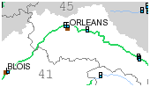.
- Pointer par exemple sur la station d’Orléans Pont
- Etude possible du niveau d’eau actuel et des niveau des crues importantes (choisir les dates)
- Onglet infos stations, on peut choisir les données hydrologiques de synthèse (1964 - 2010) afin de repérer par exemple le debit mensuel, celui en période sèche ou pluvieuse.
Pour aller plus loin
http://www.developpement-durable.gouv.fr/Le-risque-inondation.html

